Sæson – Til læreren

Didaktisk model
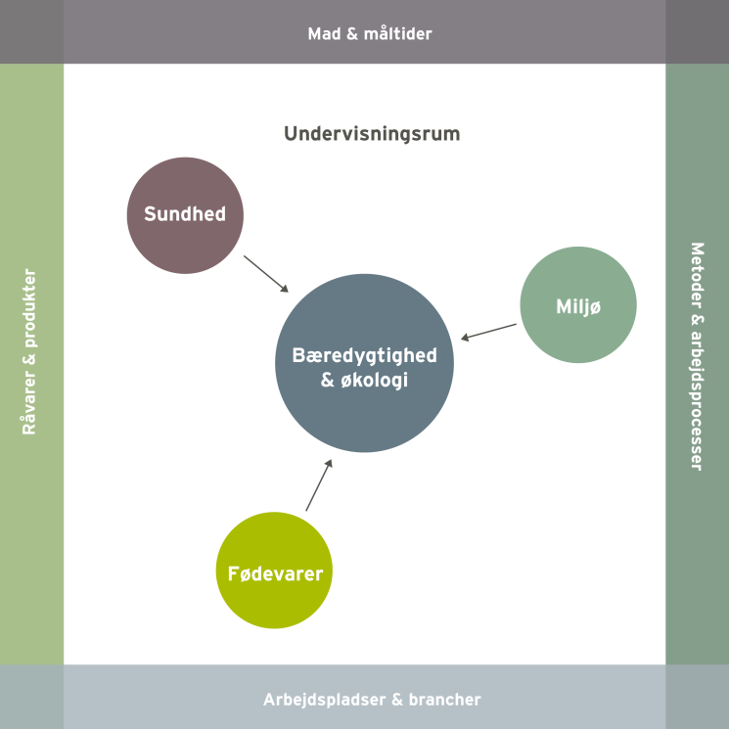
Temaet sæson berører områderne fødevarer og miljø. Sæson er grundlag for store dele af arbejdet i køkkenet: Tilgangen til råvarer og efterspørgslen efter måltider varierer med årets gang. Temaet sæson knytter sig direkte til to af rammens dimensioner og indirekte af to andre: Råvarer og måltider er direkte bestemt af sæsonen; arbejdsmetoder og arbejdspladser er indirekte bestemt, idet de sæsonbestemte råvarer kan høre sammen med særlige metoder, ligesom arbejdspladsen kan ændres afhængigt af sæson (dog i mindre grad).
I nedenstående undervisningsforløb og elevopgaver lægges der vægt på at arbejde med sammenhænge mellem sæson, råvarer og måltid.
Vores forslag giver mulighed for at arbejde med flere elementer hentet fra bekendtgørelsen (her skrevet med kursiv):
I arbejdet med temaet sæson arbejder eleverne i teams i forbindelse med omskrivning af en opskrift. Der arbejdes med forarbejdning af råvarer, sammensætning og tilberedning af måltider under vejledning, derudover inddrager eleverne også viden om økonomi.
Der lægges vægt på:
- At eleverne opnår viden om sæson og tilberedning af mad med sæsonens råvarer set ud fra et sensorisk, økonomisk og miljømæssigt perspektiv.

- At eleverne tilegner sig forståelse for samt kan vælge og anvende sæsonens råvarer ved tilberedning af mad.

Undervisningsmål
Viden om: At der er et samspil mellem valg af råvarer i sæson og miljøet, smagen, kvaliteten og økonomien.
Færdigheder: Eleverne skal demonstrere, at de kan omskrive en opskrift og tilberede mad, så sæsonens råvarer anvendes.
Kompetencer: Eleverne skal kunne vælge, sammensætte og vurdere sæsonens råvarer og sammensætte måltider med disse.

Forslag til undervisningsforløb

Elevforudsætninger:
For at eleverne kan løse nedenstående opgaver kræver det en introduktion til sæsonens råvarer, og hvilken betydning sæsonens råvarer har på prisen, smagen, kvaliteten, miljøet og klimaet.
Eleverne skal også introduceres til kalkulation og mængder/portionsstørrelser samt sensorisk bedømmelse.
Derudover skal materialets bilag udleveres til eleverne i forbindelse med opgaveløsning.

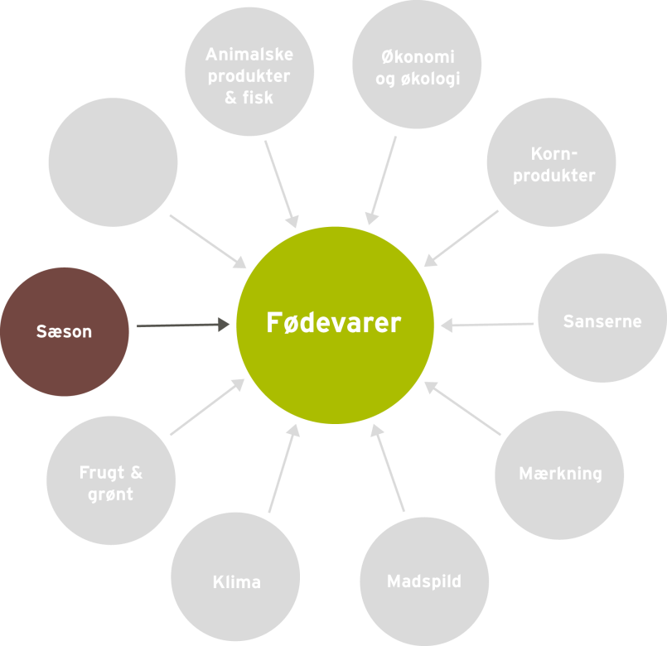

Organisering:
I arbejdet med de følgende opgaver inddeles eleverne i par eller grupper.

Undervisningsindhold:

- Undersøgelse af frugt og grøntsortiment
Eleverne skal inden undervisningen undersøge, hvilken frugt og grønt de kan købe i deres supermarked og udfylde sæsonskemaet. Hvad er i sæson, og hvad er ikke i sæson?

Motiver eleverne til at tage fotos eller klippe frugt og grøntbilleder ud af blade og reklamer.
Bilag 1: Sæsonskema til registrering af frugt og grøntsortiment

- Klassens ABC sæsonguide
Sammenhold på klassen elevernes eget sæsonskema med sæsonplakaten, så eleverne kan lave deres egen ABC sæsonguide.

Eleverne kan også finde oplysninger på: http://www.madpyramiden.dk/raavareleksikon

Bilag 2: Sæsonplakat

Forslag til emner, der efterfølgende kan diskuteres.

- Hvad er fordelene ved at købe sæsonens råvarer?
- Hvad er grunden til, at vi kan købe så mange råvarer udenfor sæsonen? Fx jordbær i december.

- Introduktion til køkkenøvelsen - Tilpasning af minestronesuppe efter sæsonens råvarer
Eleverne skal med udgangspunkt i opskriften minestronesuppe, lave forslag til 4 forskellige versioner, én til hver årstid. De skal her demonstrere, at de kan arbejde med sæsonens råvarer.

Bilag 3: Minestronesuppe
Udlever en liste over råvarekurvens indhold og indkøbspriser i de fire sæsoner, så eleverne løser opgaven inden for en given ramme.

Eleverne skal inden timens afslutning aflevere deres varebestilling på suppen, hvis råvarer er i sæson lige nu, samt en af supperne, hvis råvarer ikke er i sæson. Samt en arbejdsplan for køkkenøvelsen. Arbejdsplanen kan evt. udleveres som en hjemmeopgave.

Hvordan ser deres valg af råvarer ud i forhold til Y-tallerkenen og klimatallerkenen? Kan supperne anrettes efter de to tallerkenmodeller, eller skal der lave ændringer i valg af råvarer?
Bilag 4: Y- tallerken
Bilag 5: Klimatallerken
Bilag 6: Forslag til råvarekurvens indhold – sommer, efterår, vinter og forår
Bilag 7: Skabelon til varebestilling
Bilag 8: Skabelon til arbejdsplan for køkkenøvelsen

Derudover skal eleverne introduceres via et regneeksempel på prisudregning/kalkulation og mængdeberegning. Inddel klassen i fire grupper og afsæt tid til, at de kan udregne priser og mængder på fire supper, en i hver sæson, til to personer.

- Køkkenøvelse - Tilberedning og anretning af minestronesuppe m. tilbehør
Eleverne skal tilberede den af de fire supper, hvis råvarer er i sæson lige nu, samt en af supperne, hvis råvarer ikke er i sæson.

- Opsamling og bedømmelse
Lad eleverne smage og vurdere hinandens supper m. tilbehør gruppevis. De skal sammenligne minestronesuppen, hvis råvarer er i sæson, med suppen hvis råvarer ikke er i sæson ud fra følgende kriterier:

- Sanserne (Grundsmage, konsistens, farve, duft, udseende)
- Pris
- Sæson råvarer
- Anretning
- Samlet vurdering
Bilag 9: Bedømmelsesskema

Materialeliste

Mad til mennesker – Grundforløb
Side 150-157 Omhandler en gennemgang af kalkulation.
Side 148-149 Omhandler en gennemgang af portionering.

Clausen, Marianne et. al. (2011) Mad til mennesker – Grundforløb. 2. udgave, 1. oplag. Erhvervsskolernes Forlag.

Råvareleksikon
Hjemmesiden indeholder informationer om råvarer, holdbarhed, kendetegn, anvendelse, opbevaring, ernæring og sæson.

FDB. Råvareleksikon. Lokaliseret d. 1. december 2011: http://www.madpyramiden.dk/raavareleksikon

Alle Aarstidernes livretter
I denne kogebog har Søren Ejlersen samlet alle Aarstidernes livretter, der følger årstiden.

Ejlersen, Søren m. fl. (2011) Alle Aarstidernes livretter. 1. udgave. Politikkens forlag.

Almanak
Kogebogen indeholder 365 opskrifter – en til hver dag året rundt. Derudover er der også en måneds oversigt over sæsonens råvarer, samt hvilke råvarer vi selv kan finde i naturen.

Meyer, Claus (2010) Almanak. 1. udgave. Lindhardt og Ringhof.

Bilag

Bilag 1: Sæsonskema til registrering af frugt og grønt sortiment
Bilag 2: Sæsonplakat
Bilag 3: Opskrift på minestrone suppe
Bilag 4: Y- tallerken
Bilag 5: Klimatallerken
Bilag 6: Forslag til råvarekurvens indhold – sommer, efterår, vinter og forår
Bilag 7: Skabelon til varebestilling
Bilag 8: Skabelon til arbejdsplan for køkkenøvelsen
Bilag 9: Bedømmelses – og vurderingsskema

Bilag 1: Sæsonskema til registrering af frugt og grønt

Frugt og grønt i sæson
 | I sæson | Ikke i sæson | Pris
Frugt sortiment
Grønt sortiment

Bilag 2: Sæsonplakat
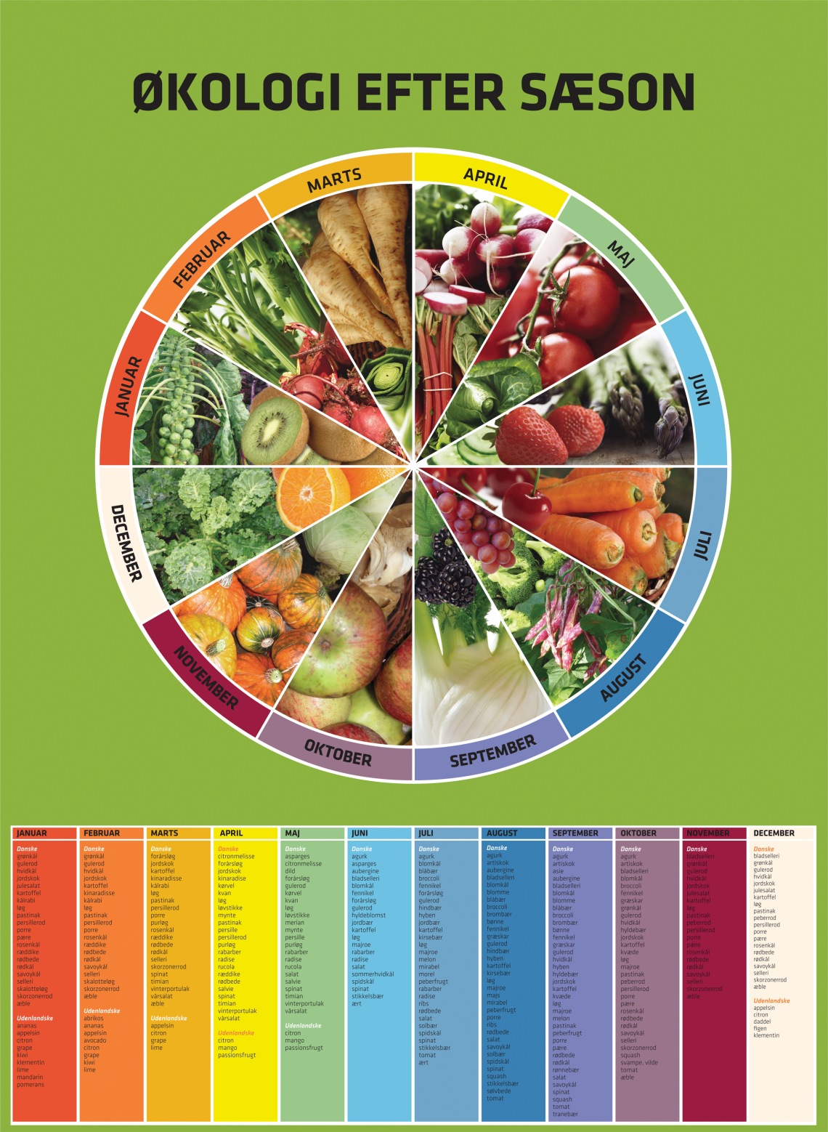

Kilde: Økologisk Landsforening. Sæsonplakat. Lokaliseret d. 5. december 2011: www.okologi.dk
Plakaten kan bestilles på tlf.: 87 32 27 00 eller via mail: info@okologi.dk

Bilag 3: Minestronesuppe

10 personer
Ingredienser
1 dl olie
200 g bacon
2 løg
2 gulerødder
4 porrer (det hvide)
½ selleri
4 kartofler
150 g hvidkål
3,5 l bouillon
150 g ris eller pasta
2 fed hvidløg
Tilbehør
Groft brød

Fremgangsmåde

- Bacon og alle grøntsagerne skæres i små terninger og sauteres i olien.

- Bouillon tilsættes og det hele koger i ca. 15 min. Herefter tilsættes ris eller pasta, og det koger, til det er færdigt ca. 15 min. Inden servering tilsættes knust hvidløg.

- Server med groft brød

Tips: Suppen kan laves med alle mulige forskellige slags grøntsager og kan tilsættes bønner og linser. Suppen bliver derved meget tykkere, men ikke mindre velsmagende.

Kilde: Clausen, Marianne et. al. (2011) Mad til mennesker – Grundforløb. 2. udgave, 1. oplag. Erhvervsskolernes Forlag.

Bilag 4: Y-tallerken

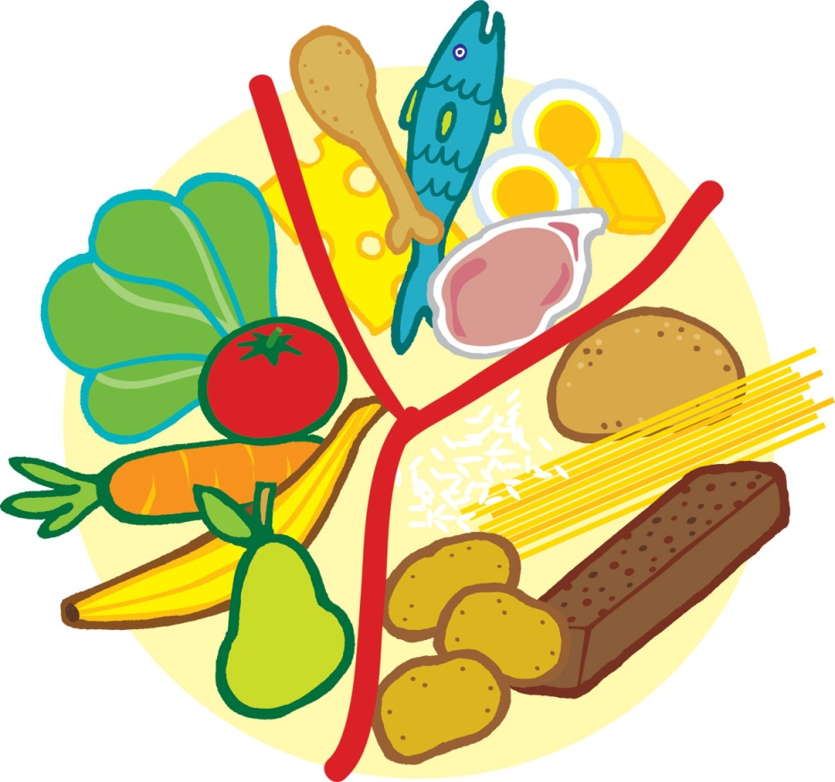

Kilde: Ministeriet for Fødevarer, Landbrug og Fiskeri Fødevarestyrelsen (2008, 22. februar) Y-tallerken.
Lokaliseret d. 15. december 2011: http://www.altomkost.dk/Inspiration/Maaltider/Y_tallerkenen/forside.htm

Bilag 5: Klimatallerken

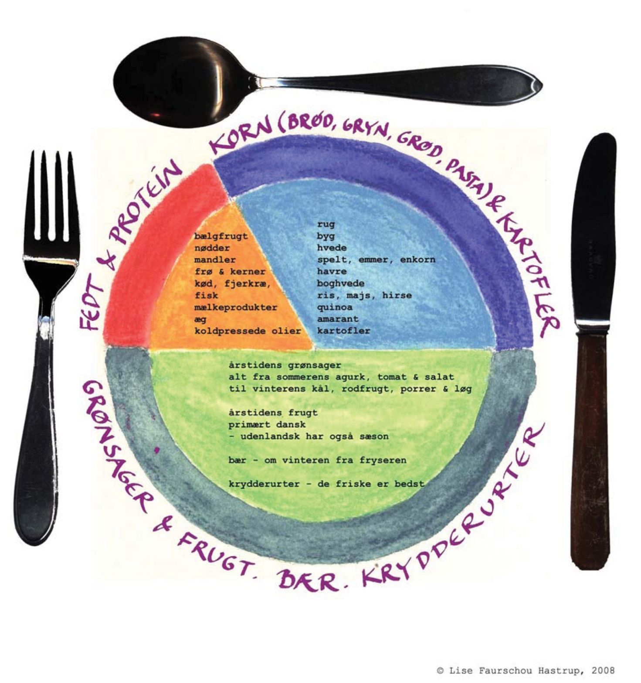

Kilde: Hastrup, Lise Faurschou (2009) Klimavenlig økologisk mad.

Bilag 6: Forslag til indhold af sæsonens råvarekurv

Forår:
Animalske produkter:
Røget bacon
Creme fraiche

Frugt og grønt:
Gulerødder
Timian
Basilikum
Persille
Bladselleri
Persillerod
Spinat
Asparges
Løg
Hvidløg
Citron

Kornprodukter:
Speltkerner

Kolonial:
Kikærter til udblødning
Laurbærblade
Tomater på dåse
Olivenolie eller rapsolie
Sukker

Sommer:
Animalske produkter:
Parmaskinke
Creme fraiche
Parmesanost

Frugt og grønt:
Fiske ærter
Sommerhvidkål
Bladselleri
Friske tomater
Timian
Basilikum
Persille
Løg
Hvidløg
Citron

Kornprodukter:
Speltkerner

Kolonial:
Hvide bønner til udblødning
Laurbærblade
Tomater på dåse
Olivenolie eller rapsolie
Pinjekerner
Sukker

Efterår:

Animalske produkter:
Røget bacon
Parmesanost

Frugt og grønt:
Gule og grønne squash
Jordskok
Gulerod
Pastinak
Løg
Hvidløg
Timian
Basilikum
Persille
Citron

Kornprodukter:
Daggammelt brød

Kolonial:
Brune bønner til udblødning
Laurbærblade
Tomater på dåse
Olivenolie eller rapsolie
Sukker

Vinter:
Animalske produkter:
Røget bacon
Parmesanost

Frugt og grønt:
Rosenkål
Grønkål
Selleri
Gulerod
Løg
Hvidløg
Timian
Basilikum
Persille
Citron

Kornprodukter:
Daggammelt brød
Suppehorn, fuldkorn

Kolonial:
Laurbærblade
Tomater på dåse
Olivenolie eller rapsolie
Chiliflager
Sukker

Bilag 7: Varebestilling

Rettens navn

Gruppens medlemmer

Råvarer | Mængde/stk. | Konventionel eller økologisk
Fisk og kød:
Frugt og grønt:
Mejeriprodukter:
Kolonial:
Diverse:

Bilag 8: Arbejdsplan for køkkenøvelsen

Rettens navn

Gruppens medlemmer

Tilberedning af | Hvornår/Tidspunkt  Start/slut | Hvordan/metode | Hvem

Bilag 9: Bedømmelsesskema for minestronesuppe

Bedømmelsesskala
5 = Meget god
4 = God
3 = Middel
2 = Mindre god
1 = Dårligt

 | Minestronesuppe i sæson | Points | Minestronesuppe uden for sæsonen | Points
Pris

Sæson råvarer – hvilke er anvendt?

Grundsmage
Sødt
Surt
Salt
Bittert
Umami

Konsistens
(blød, hård, sej, sprød, melet, tør, saftig…)

Duft
(krydret, sødlig, stærk…)

Udseende
Farver
Former/faconer (oval, rund, kantet…)
Overflade (ru, glat, nubret, håret…)

Anretning

Samlet bedømmelse

